

第八届

全国大学生集成电路创新创业大赛

报告类型*： 系统设计报告

参赛杯赛*： 安谋科技（Arm China）杯

作品名称*： 基于Arm Cortex-M0的视频处理系统

队伍编号*： CICC6696

团队名称*： 好家伙

目录

1 项目背景 4

2 系统功能介绍 5

2.1 Cortex_M0片上系统的基础设计 5

2.2 视频处理系统 5

2.2.1 SD卡数据存储模块 5

2.2.2 SDRAM数据缓存模块 5

2.2.3 数字视频帧同步信号产生模块 6

2.2.4 HDMI驱动模块 6

2.3 视频源选择、重置、暂停和倒放功能 6

2.4 视频处理部分 8

2.4.1 坏点检测及矫正 8

2.4.2 去马赛克算法 8

2.4.3 图像降噪 9

2.4.4 伽玛校正 9

2.5 视频处理控制 10

3 系统框架图 11

3.1 系统结构 11

3.2 地址映射 11

4 技术路线 13

4.1 SD卡数据存储 13

4.1.1 SD卡硬件结构 13

4.1.2 SD卡命令格式 14

4.2 SDRAM数据缓存 16

4.2.1 SDRAM存取结构以及原理 16

4.2.2 SDRAM操作命令 16

4.2.3 程序设计 17

4.3 ISP算法设计 20

4.3.1 坏点校正 20

4.3.2 Bayer转RGB算法 23

4.3.3 图像去噪 26

4.3.4 Gamma校正 29

4.4 HDMI驱动设计 32

4.4.1 VGA行场同步信号产生 32

4.4.2 仿真验证 33

4.4.3 HDMI驱动模块 33

4.5 总体设计情况 34

# 项目背景

随着科技与时代的进步，计算机视觉技术及信息技术迅猛发展，而数字图像处理技术正是计算机视觉技术中必不可少的一环。当今社会对于数字图像处理的需求愈来愈多。目前的图像采集系统有的基于CCD摄像机、图像采集卡和计算机，有的基于CCD摄像机、解码器、FPGA和DSP，而有的基于CMOS图像传感器芯片、FPGA和DSP，它们在实时性，灵活性，可维护性方面各有优缺点。而在大多数生活中，以基于CCD摄像机、图像采集卡和计算机的系统居多。本文结合实际系统中的前端视频图像处理和视频图像数据传输需要．充分利用ARM的灵活性和FPGA的并行性特点，设计了一种基于ARM+FPGA的视频处理系统。所选的ARM(Ad-vanced RISC Machines)体系结构的Cortex-M0是3级流水线RISC处理器，其核心仍为冯·诺依曼结构，是指令和数据共享同一总线的架构，该微处理器拥有丰富的指令集且编程灵活。而FPGA(Field Programmable Gate Array)则在速度和并行运算方面有很大优势，适合图像处理的实时性要求。

本项目是基于Arm Cortex-M0的视频处理系统，该系统可在从SD卡中读取原始视频数据，然后进入到ISP硬件加速模块进行视频信号处理，处理后通过HDMI接口显示在显示屏上。通过实时处理后的视频的清晰度、亮度、色彩还原与去噪都有了很大提升，以免造成细节的丢失。最后，根据图像处理与相关硬件知识，实现了对视频图像的处理，完成了坏点检测、图像增强等相关的ISP算法，展示效果良好，实践创新型强，相较于传统视频处理系统实时性高，能耗小，节省了大量资源。

# 系统功能介绍

## Cortex_M0片上系统的基础设计

基于ARM DesignStart计划开放的Eval版Cortex-M0搭建片上系统，下载程序后，可在Keil界面中完成调试及运行。使用内部总线连接存储器与FPGA板载的外设，如数码管、矩阵键盘、拨动开关、LED等。

具体驱动方式如下:

* 数码管：M0通过写总线实现对数码管动态显示数据的更改。
* 矩阵键盘：M0通过读总线实现对16个按键的扫描检测。
* 拨动开关：M0通过外部中断实现对开关上拨动作的检测。
* LED：M0通过读写总线实现对LED亮灭的控制。

## 视频处理系统

在片上系统中，完成了SD卡数据存储模块、SDRAM数据缓存模块、HDMI驱动模块的设计，并成功驱动屏幕，实现对SD卡中存储视频的播放。同时，可利用按键对播放视频进行控制。

### SD卡数据存储模块

SD存储卡是一种基于半导体快闪记忆器的新一代记忆设备，由于它体积小、数据传输速度快、可热插拔等优良的特性，被广泛地于便携式装置上使用。通过SD卡模块，处理系统可以读取其中存储的视频数据，实现数据交互的功能。

### SDRAM数据缓存模块

SDRAM是“Synchronous Dynamic Random Access Memory”的缩写，也叫同步动态随机存取器。因为其单位存储量大、高数据带宽、读写速度快、价格相对便宜等优点被广泛使用在各行各业。

由于SD卡读取视频数据的响应格式与HDMI接口数据传输格式不匹配，且SD卡驱动时钟频率低，HDMI驱动模块采取该时钟会导致视频帧率过低，故不能将SD卡读取的视频数据直接传输到显示屏驱动模块，需将SDRAM作为数据传输的“中转站”。

### 数字视频帧同步信号产生模块

在视频传输时，一次发送一张图像。每个图像从顶行开始逐行发送，每行从左侧像素开始逐像素发送。定时信息（由定时信号携带）与像素值一起被发送以描述视频帧定时。视频帧（视频的一个图像）包括活动视频和消隐期。当显示器要对图片进行显示时，此模块将同步信号发送至显示器，驱动显示器显示图片。

### HDMI驱动模块

HDMI全称“High Definition Multimedia Interface 高清多媒体接口”，作为整个系统的“眼睛”，显示驱动展现了视频图像处理后的“容貌”。HDMI驱动模块采用了1920*1080分辨率的时序参数，像素时钟为100MHZ，最终显示器上呈现效果为44fps与1920*1080分辨率的视频播放效果。

## 视频源选择、重置、暂停和倒放功能

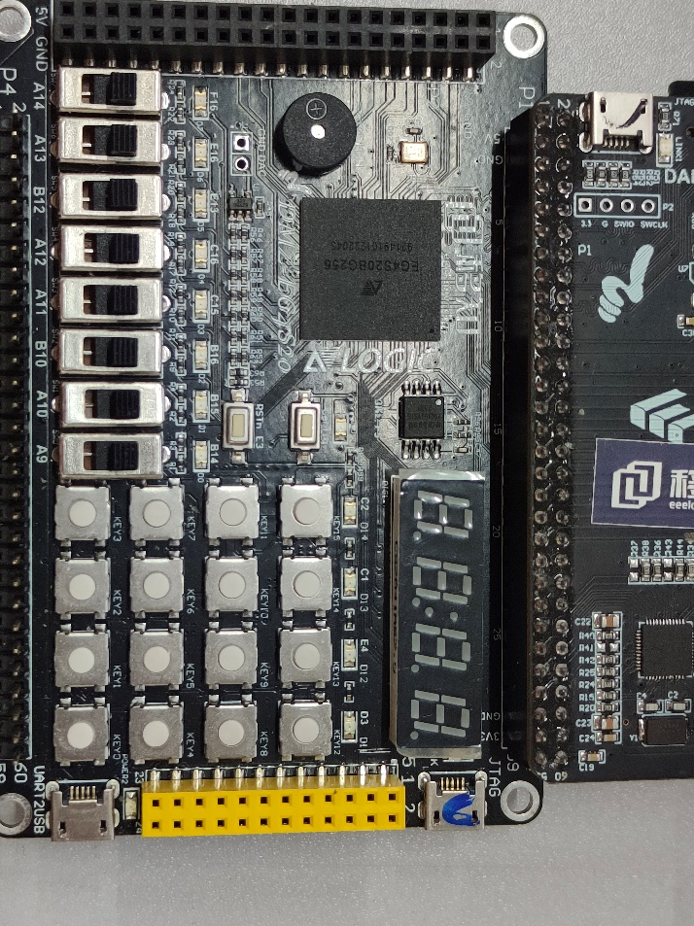

图1 按键实物图

在视频处理系统的基础上，通过KEY15按键触发，可在白天视频和晚上视频中选择一个作为视频源。

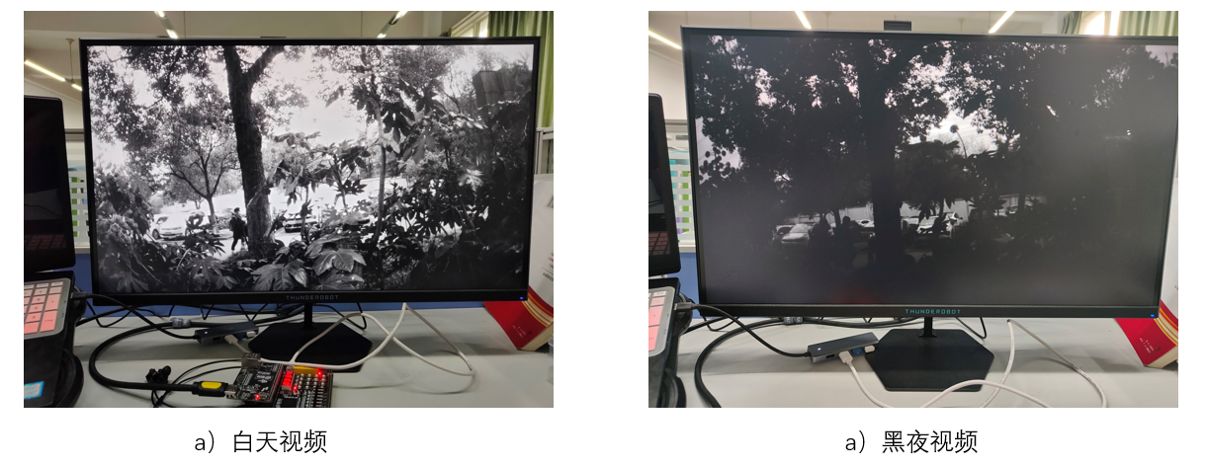

图2 白天黑夜视频

视频源选择完成后，触发重置KEY14按键，即可将当前播放的视频切换到选中的视频源中，再次触发退出重置状态即可播放视频。在视频播放中，可通过触发KEY13暂停按键，实现对播放视频的暂停以及暂停中视频的继续播放。同时，在视频播放中，也可通过触发KEY12倒放按键，实现对播放视频的倒放以及退出倒放状态。

通过LED的亮灭状态，可以帮助用户快捷判断当前视频处理系统的所处状态。也可拨动开关通过串口发送当前视频处理系统的状态，防止LED的损坏影响用户的观测，方便人机交互。

|  |  |
| --- | --- |
| 按键 | 功能 |
| KEY15 | 白天黑夜切换 |
| KEY14 | 复位重置 |
| KEY13 | 视频暂停 |
| KEY12 | 视频倒放 |

表1 视频播放按键功能表

## 视频处理部分

视频处理部分为四个部分，分别为坏点检测及矫正、去马赛克算法（Bayer转RGB）、图像降噪、伽玛（Gamma）校正。

### 坏点检测及矫正

CMOS由若干微小的感光元件形成，感光元器件在使用过程中，温度，湿度，光强发生变化时，随着使用时间的增加也会有一定几率出现亮度变化不均匀，表现的过亮，过暗，甚至损坏。这些出现过亮或者过暗现象的像素点就是坏点，坏点的存在会影响图像的观感以及对后续视频处理产生影响。

为预防或解决上述问题，视频处理采用了坏点校正中的PINTO算法，PINTO算法的优点是作用域广泛，对于图片的大部分区域均有效果。一般DPC模块会放在ISP比较靠前的位置，是为了图像在进入其他模块之前能够还原最为真实的图像。

### 去马赛克算法

FPGA实现ISP算法过程中，在图像接收、处理、传输过程中往往会接触到各种各样的图像格式，比如接收图像可能是原始RAW数据，图像处理则需要RGB格式或者YUV格式等。各种图像格式之间可能涉及到相互转换。

Demosaic算法是ISP中的刚需模块，把图像从RAW域转换到了RGB域，是RAW域到RGB域的分水岭。

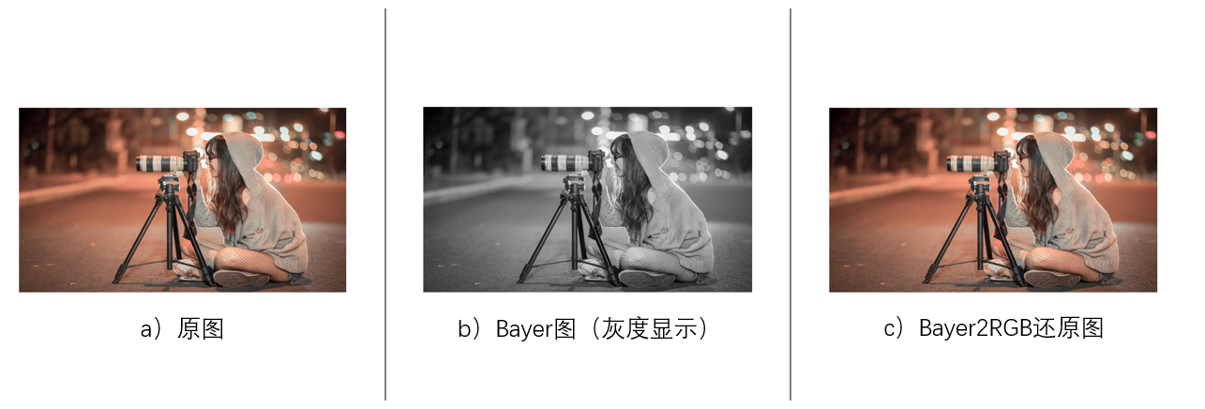

图3 MATLB处理前后对比

### 图像降噪

图像降噪是图像处理中的一项重要任务，旨在消除图像中的噪声，提高图像质量。在实际应用中，图像往往受到多种噪声的影响，如椒盐噪声、高斯噪声等。这些噪声可能导致图像质量下降，影响后续的图像分析和识别任务。因此，对图像进行降噪处理具有重要的意义。本项目主要采用中值滤波的降噪方法，中值滤波则将中心像素的值替换为其邻近像素值的中值，对于去除椒盐噪声特别有效，且在去除噪声的基础上又能很好的保留边缘信息。

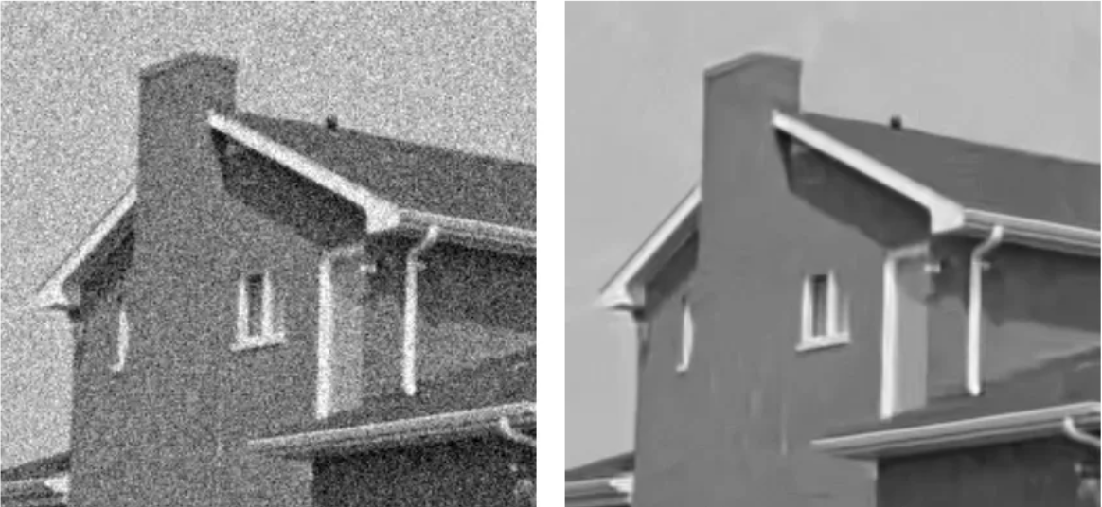

图4 图像降噪前后对比

### 伽玛校正

由于人眼对不同亮度的敏感程度是不同的，对暗部的敏感要高于亮部。为了将人眼感受到的灰度值转换到自然界真正的灰度值（因为人不是测量器，人只能感受和比较），图片进行调校亮度分布就是进行伽马校正，以对图像进行非线性色调编辑的方法，检出图像信号中的深色部分和浅色部分，并使两者比例增大，从而提高人眼中图像对比度效果。

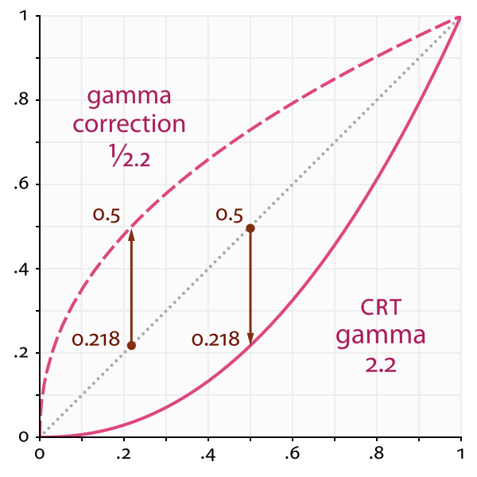

图5 伽玛校正示意图

## 视频处理控制

在片上系统中，通过按键触发实现了对视频处理算法的控制，即通过不同的按键可以开关对应的视频处理算法。

|  |  |
| --- | --- |
| 按键 | 功能 |
| KEY11 | 坏点检测及矫正算法使能 |
| KEY10 | Bayer2RGB算法使能 |
| KEY9 | 图像降噪算法使能 |
| KEY8 | 伽玛校正使能 |

表2 视频播放按键功能表

# 系统框架图

## 系统结构

在方案设计时，核心思想为软硬件协同，充分利用开发板资源完成整个系统的搭建，结构如下图所示：

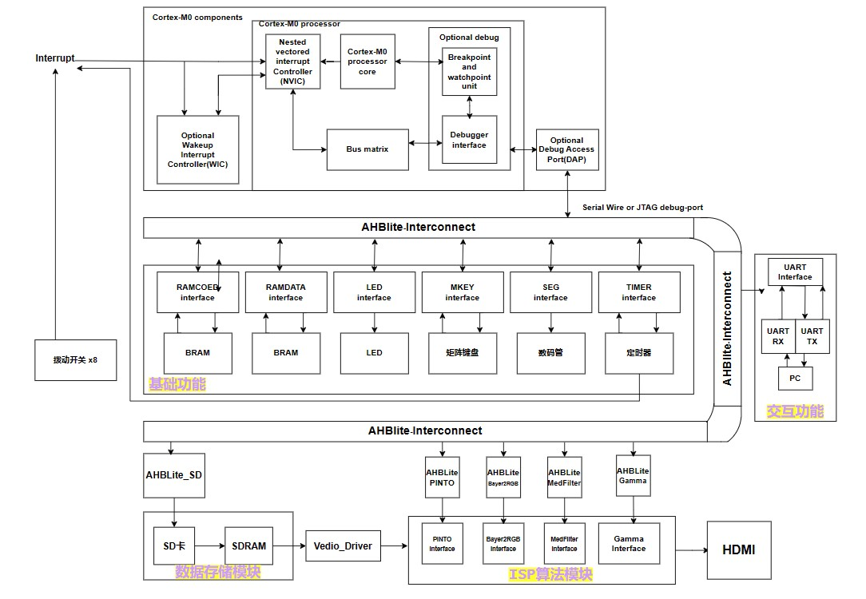

图6 系统结构框图

## 地址映射

Cortex-M0 提供了4GB的存储器寻址空间，也规定了这些区域的使用方法，程序设计人员可以根据具体要求灵活定义存储器映射空间，本次设计的Memory Map如下图所示。

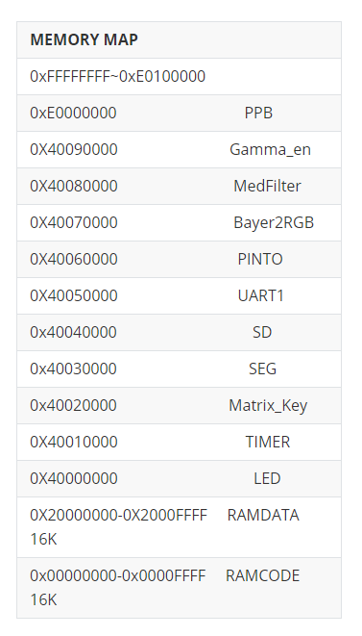

图7 地址映射图

# 技术路线

本节将详细论述系统功能的设计原理，软硬件功能的划分。根据上文的结构图可知，整个片上系统通过AHBlite总线，实现M0对各外设模块的控制。受篇幅限制，在此仅对关键的模块，围绕软硬件协同的设计思想，进行展开说明。

## SD卡数据存储

### SD卡硬件结构

SD卡从物理结构看包括5个部分，分别为存储单元、存储单元接口、电源检测、卡及接口控制器和接口驱动器。存储单元是存储数据部件，存储单元通过存储单元接口与卡控制单元进行数据传输；电源检测单元保证SD卡工作在合适的电压下，如出现掉电或上电状态时，它会使控制单元和存储单元接口复位；卡及接口控制单元控制SD卡的运行状态，它包括有8个寄存器；接口驱动器控制SD卡引脚的输入输出。

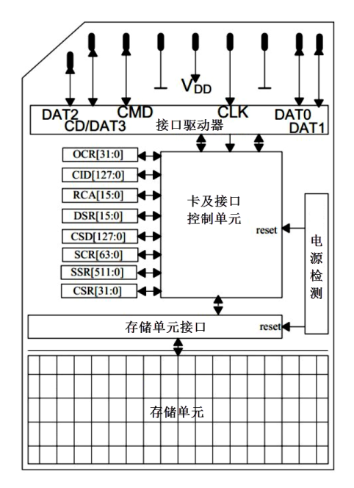

图8 SD卡物理结构图

SD卡共有9个引脚线，可工作在SDIO模式或者SPI模式。在SDIO模式下，共用到CLK、CMD、DAT[3:0]六根信号线；在SPI模式下，共用到CS（SDIO_DAT[3]）、CLK（SDIO_CLK）、MISO（SDIO_DAT[0]）、MOSI（SDIO_CMD）四根信号线。标准SD卡2.0版本中，工作时钟频率可以达到50Mhz，在SPI模式下采用1位数据位宽，理论上可以达到50Mbps的传输速率。因此采用了SPI方式来对SD卡进行通信。

### SD卡命令格式

Byte1：命令字的第一个字节为命令号（如CMD0、CMD1等），格式为“01xxxxxx”。命令号的最高位始终为0，是命令号的起始位；次高位始终为1，是命令号的发送位；低6位为具体的命令号（如D558’d55=8’b00110111，命令号为01110111=0x77）。

Byte2~Byte5：命令参数，有些命令参数是保留位，没有定义参数的内容，保留位应设置为0。

Byte6：前7位为CRC（循环冗余校验）校验位，最后一位为停止位0。SD卡在SPI模式下默认不开启CRC校验，在SDIO模式下开启CRC校验。也就是说在SPI模式下，CRC校验位必须要发，但是SD卡会在读到CRC校验位时自动忽略它，所以校验位全部设置为1即可。需要注意的是，SD卡上电默认是SDIO模式，在接收SD卡返回CMD0的响应命令时，拉低片选CS，进入SPI模式。所以在发送CMD0命令的时候，SD卡处于SDIO模式，需要开启CRC校验。另外CMD8的CRC校验是始终启用的，也需要启用CRC校验。除了这两个命令，其它命令的CRC可以不用做校验。

SD卡的命令分为标准命令（如CMD0）和应用相关命令（如CMD41）。ACMD命令是特殊命令，发送方法同标准命令一样，但是在发送应用相关命令之前，必须先发送CMD55命令，告诉SD卡接下来的命令是应用相关命令，而非标准命令。发送完命令后，SD卡会返回响应命令的信息，不同的CMD命令会有不同类型的返回值，常用的返回值有R1类型、R3类型和R7类型（R7类型是CMD8命令专用）。

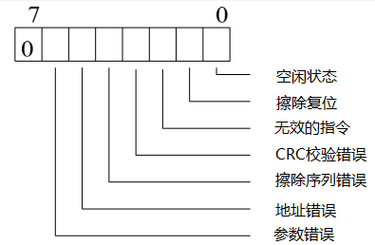

图9 SD卡返回类型R1数据格式

由上图可知，SD卡返回类型R1格式共返回1个字节，最高位固定为0，其它位分别表示对应状态的标志，高电平有效。

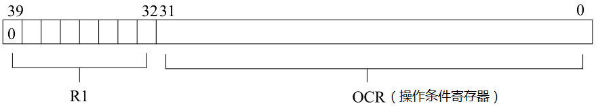

图10 SD卡返回类型R3数据格式

由上图可知，SD卡返回类型R3格式共返回5个字节，首先返回的第一个字节为前面介绍的R1的内容，其余字节为OCR（Operation Conditions egister，操作条件寄存器）寄存器的内容。

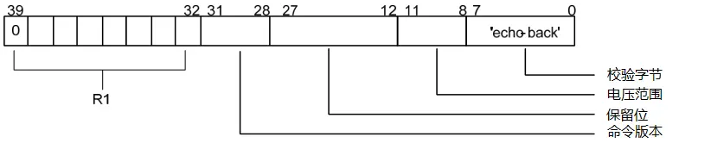

图11 SD卡返回类型R7数据格式

由上图可知，SD卡返回类型R7格式共返回5个字节，首先返回的第一个字节为前面介绍的R1的内容，其余字节包含SD卡操作电压信息和校验字节等内容。

## SDRAM数据缓存

### SDRAM存取结构以及原理

SDRAM存取数据结构不同于[FIFO](https://so.csdn.net/so/search?q=FIFO&spm=1001.2101.3001.7020)和RAM，可以把SDRAM存取结构类比成表格结构，如下图所示。想要对一个存储单元进行读写操作，可以通过行地址和列地址来定位到所想要操作的存储单元。

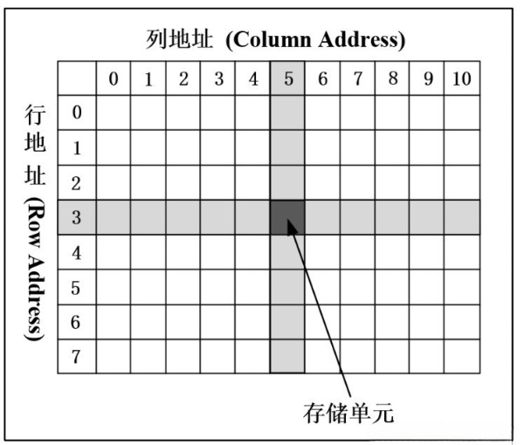

图12 Bank结构

把这种N行N列的“表格”称为一个逻辑BANK也叫 L-bank。通常SDRAM里面存在多个逻辑BANK，因此想要读写操作需要先指定一个逻辑BANK然后通过行地址和列地址定位到想要读写的存储单元。“表格”中的一个单元格是SDRAM的一个存储单元，一个存储单元里可以存放一个或者多个bit的数据。

### SDRAM操作命令

在SDRAM中有CS#、RAS#、CAS#、WE#四路控制信号构成SDRAM指令集。除构成指令集的4路信号之外，还有CKE、BA[1:0]、A[12:0]等信号，在SDRAM的操作中，也起到辅助作用。

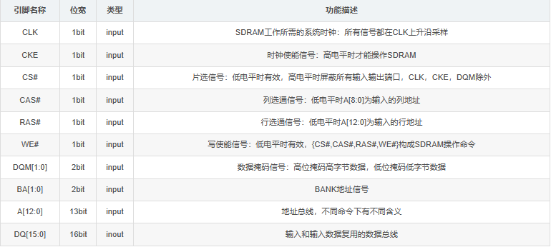

图13 SDRAM引脚说明表

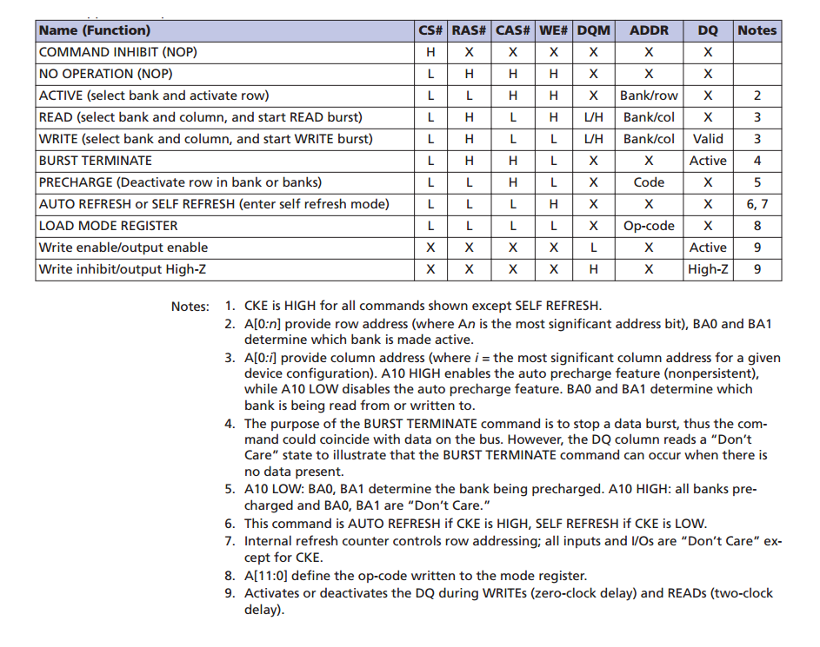

图14 SDRAM操作指令集

### 程序设计

由于SDRAM的控制时序较为复杂，为方便后续模块设计与调用，将SDRAM控制器封装成FIFO接口，这样操作SDRAM就像读写FIFO一样简单。

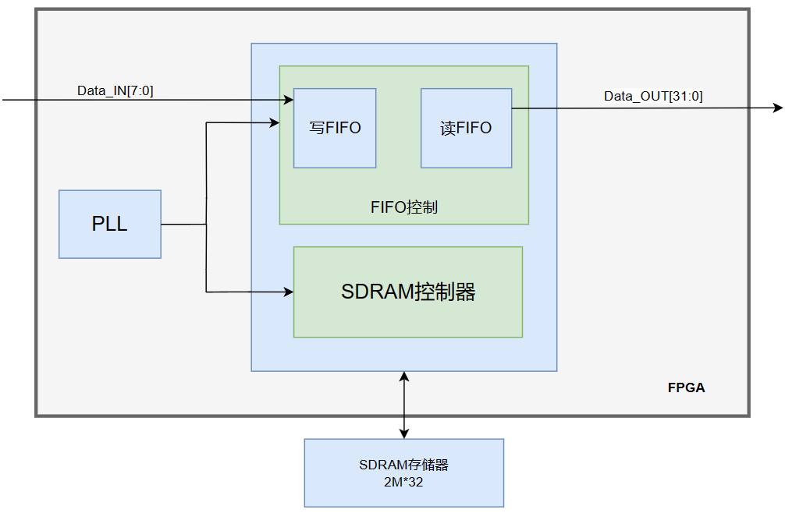

图15 SDRAM设计模块

在传输视频时，使用乒乓操作的主要原因是为了提高数据传输效率和流畅度。乒乓操作是指在内存中使用两个或多个缓冲区来交替地读取和写入数据。

视频数据通常具有高带宽和连续性的特点，而SDRAM的访问速度相对较慢。使用乒乓操作可以使得在一个缓冲区读取数据的同时，另一个缓冲区可以被用来写入新的数据。这样，读取和写入操作可以并行进行，提高了数据传输的效率。并且视频数据通常以固定的速率产生，使用乒乓操作可以保证数据的连续性。当一个缓冲区的数据被读取完毕时，另一个缓冲区已经准备好了新的数据，可以立即开始读取，从而避免了数据传输中断和视频播放的卡顿现象。

所以，此模块还在fifo_ctrl模块中加入了乒乓操作，使其SDRAM中传输视频数据时可以提高数据传输效率、保证数据连续性，从而实现视频数据的流畅传输。在SDRAM内部使用两个缓存区，写缓存区1时读缓存区2，写缓存区2时读缓存区1，读写交替。红线为写，黑线为读。乒乓操作中，每次读的（黑线）都是完整的帧，每一帧读2次，这样便没有出现读残缺帧的现象，解决了错帧问题。

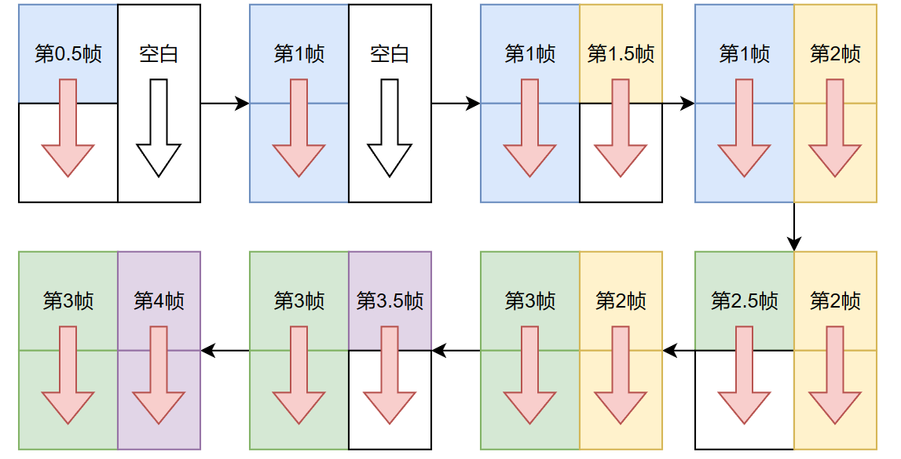

图16 乒乓操作示意图

## ISP算法设计

[ISP](https://so.csdn.net/so/search?q=ISP&spm=1001.2101.3001.7020)（Image Singal Process）算法广泛应用于安防监控，汽车电子等一系列产品中，ISP主要算法包括：坏点检测，图像去噪，伽马矫正等等。所有这些算法的最终目的都是使图像看上去更清晰，更好，使人们看上去有一个更好的感受。

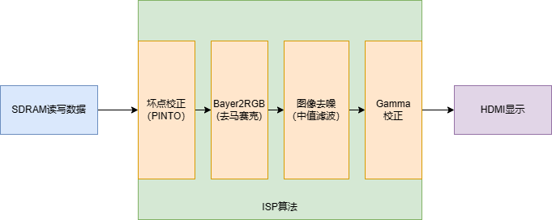

图17 ISP算法模块设计

### 坏点校正

坏点产生的原因主要包括感光元件芯片自身工艺技术以及材料瑕疵、光线采集存在缺陷、光信号转化的过程错误、制造商产品差异以及产品使用损耗等。

目前现存坏点矫正主要包括PINTO算法与Kakarala算法等。通过拜尔阵列中同一通道的邻域像素的计算与判断，对坏点所在位置的像素值进行替换。在本项目中，采取了PINTO算法，PINTO算法的优点是作用域广泛，对于图片的大部分区域均有效果；模糊边缘效果较弱。相比于Kakarala算法，其缺点是有明显的模糊效果。

PINTO算法根据坏点是其邻域内的极亮、极暗的点，像素为邻域内的最大（小）值。以R通道为例，首先将中心像素*RT*与周围的像素*R1~R8*分别作差，根据结果*Result*的正负进行判断，如果*Result*全为正值或负值，则该点为坏点，并用周围像素点*R1~R8*的中值进行替代；反之，如果*Result*有正有负，则视为正常像素点，不进行坏点校正。PINTO算法选取R、G、B通道的模板分别进行滤波处理，G通道与B通道与R通道的处理方式相同。

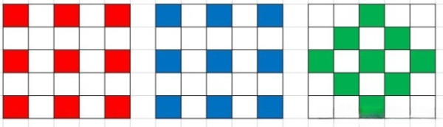

图18 PINTO算法示意图

PINTO算法信号，方向与功能如下图所示：

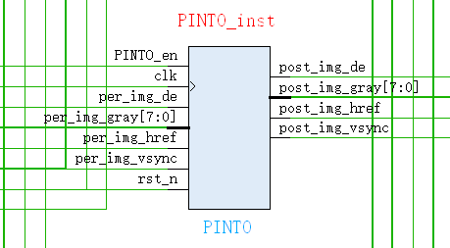

图19 PINTO算法RTL图

|  |  |  |
| --- | --- | --- |
| 信号 | 方向 | 功能说明 |
| clk | IN | 时钟信号 |
| rst_n | IN | 复位信号 |
| per_img_href | IN | 输入行同步信号 |
| per_img_vsync | IN | 输入场同步信号 |
| per_img_gray[7:0] | IN | 输入图像的灰度数据 |
| per_img_de | IN | 输入数据使能端 |
| PINTO_en | IN | PINTO算法使能 |
| post_img_de | OUT | 输出数据使能端 |
| post_img_gray[7:0] | OUT | 输出图像的灰度数据 |
| post_img_href | OUT | 输出行同步信号 |
| post_img_vsync | OUT | 输出场同步信号 |

表3 PINTO信号详细功能

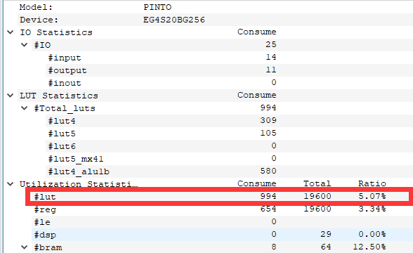

图20 PINTO算法LUT使用情况

单独编译PINTO算法模块文件，主要的资源消耗如上图，可以观察到整个模块只占用了较少的资源就高效的实现了坏点校正功能。

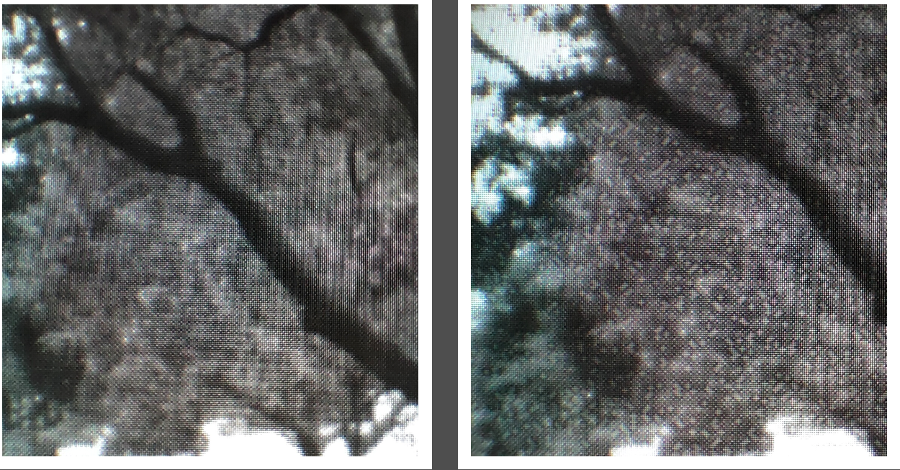

图21 左图为校正前，右图为校正后

可以从上图看出坏点校正算法会引入一些噪声，在后面会通过中值滤波来去除噪声，更好地优化图像的质量。

### Bayer转RGB算法

Bayer转RGB在图像处理中被称为去马赛克（Demosaic），是机器视觉ISP流程中的一个基础且重要的算法，主要完成彩色图像传感器原始的Bayer格式图像到RGB格式图像的转换。

Bayer转RGB的算法有很多种，很多算法在插值过程中都会考虑领域色彩的梯度，根据梯度对插值结果进行补偿或校正。考虑到在FPGA中实现的效果和资源使用问题，选取了一种经典的算法：gradient-corrected linear interpolation（梯度校正线性插值法）。

该算法的主要原理为：在5*5大小的窗口中，利用中心点像素所属颜色的梯度值对其它颜色的插值结果进行补偿。其中，R和B都考虑了上下左右4个方向的梯度；G除了上下左右4个方向，还考虑了4个对角线方向的梯度，这应该是由于G的像素点个数是R和B的2倍，而且人眼对于绿色的敏感度更强。

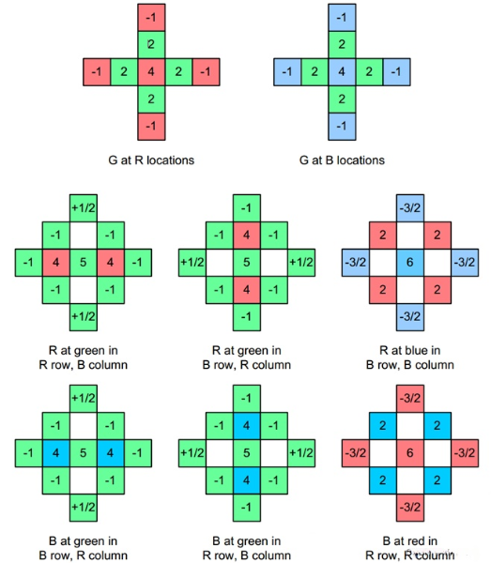

图22 梯度校正线性插值法示意图

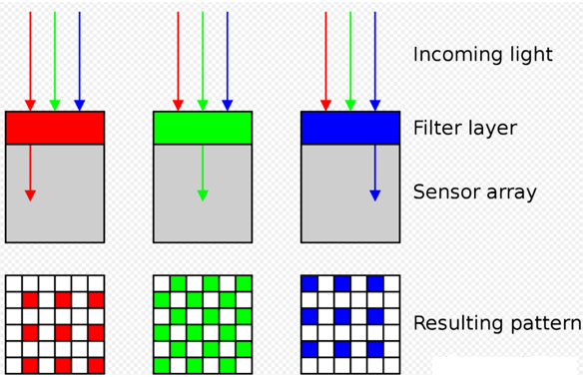

图23 彩色滤镜阵列（CFA）示意图

Bayer的色彩滤波阵列，即GRGRGR.../BGBGBG...的设计模板，如果像素上有某种颜色的传感器，就将像素对应R、G、B通道的该颜色置为1，其余两种颜色置为0（比如在这个像素上蓝色传感器，就将对应的B通道的值置为1，其余两个通道置为0）。这样就能得到跟图片颜色尺寸相同的模板，然后将原始图像与模板相乘，就可保留Bayer阵列对应的颜色值（其余值都变成0），最后将所有的颜色值提取出来，就变成了Bayer图像。

Bayer2RGB算法信号，方向与功能如下图所示：

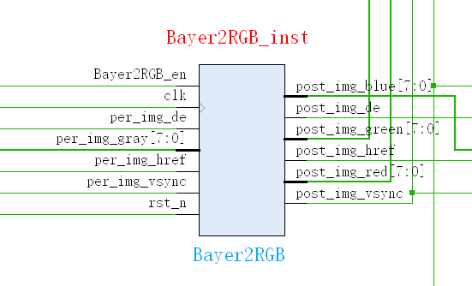

图24 Bayer2RGB算法RTL图

|  |  |  |
| --- | --- | --- |
| 信号 | 方向 | 功能说明 |
| clk | IN | 时钟信号 |
| rst_n | IN | 复位信号 |
| per_img_href | IN | 输入行同步信号 |
| per_img_vsync | IN | 输入场同步信号 |
| per_img_gray[7:0] | IN | 输入图像的灰度数据 |
| per_img_de | IN | 输入数据使能端 |
| Bayer2RGB_en | IN | PINTO算法使能 |
| post_img_blue[7:0] | OUT | 输出蓝色分量数据 |
| post_img_green[7:0] | OUT | 输出绿色分量数据 |
| post_img_red[7:0] | OUT | 输出红色分量数据 |
| post_img_href | OUT | 输出行同步信号 |
| post_img_vsync | OUT | 输出场同步信号 |

表4 Bayer2RGB信号详细功能

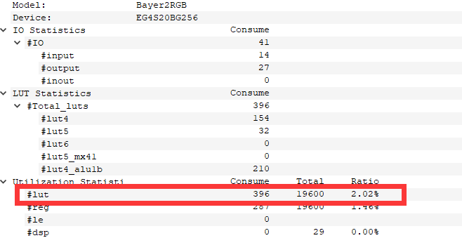

图25 Bayer2RGB算法LUT使用情况

单独编译Bayer2RGB算法模块文件，主要的资源消耗如上图，可以观察到整个模块只占用了较少的资源就高效的实现了去马赛克功能。

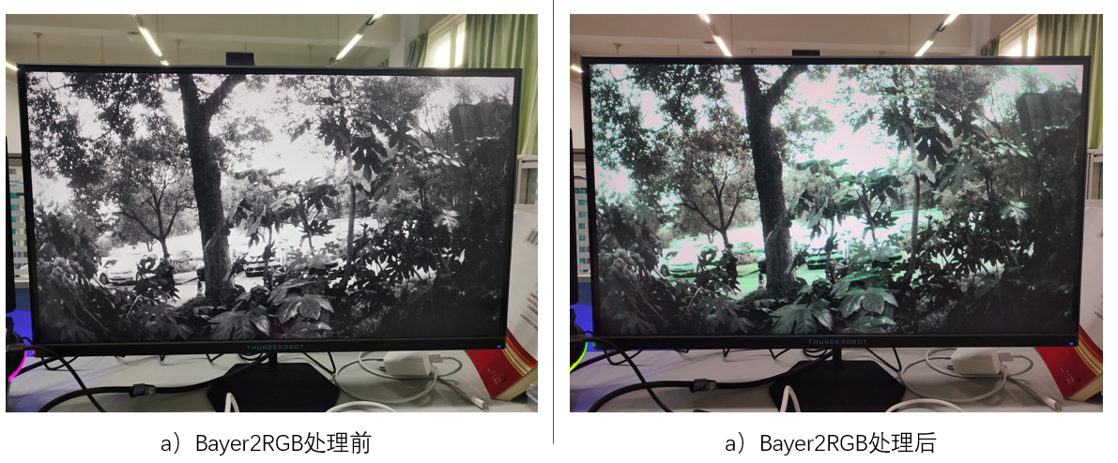

图26 Bayer2RGB算法处理图

可以看出对于彩色图像，需要采集多种最基本的颜色，通过分析人眼对颜色的感知发现，人眼对绿色比较敏感，所以一般Bayer格式的图片绿色格式的像素是是R和G像素的和。

### 图像去噪

图像去噪的目标是从受噪声干扰的退化图像中尽可能恢复原始的真实图像，抑制噪声，从而改善图像质量，是图像进行后续处理的关键一步。

图像去噪滤波算法分为空间域滤波与变换域滤波：其中空间域滤波是一种直接在像素级别上操作的滤波方法。常见的空间域滤波算法包括邻域平均法、中值滤波、低通滤波等。这些算法通过在像素周围的一定区域内取平均值或中值，来达到平滑图像的目的，从而去除噪声。而变换域滤波是一种将图像从空间域转换到变换域的滤波方法。常见的变换域滤波算法包括傅立叶变换、K-L变换以及小波变换等。这些算法通过将图像分解成不同的频率分量，然后在变换域中对这些分量进行操作，最后再逆变换回空间域，达到去除噪声的目的。

本项目在图像去噪滤波算法中选取的中值滤波算法，因为中值滤波对孤立的噪声像素即[椒盐噪声](https://so.csdn.net/so/search?q=%E6%A4%92%E7%9B%90%E5%99%AA%E5%A3%B0&spm=1001.2101.3001.7020)、脉冲噪声具有良好的滤波效果，可以保持图像的边缘特性，不会使图像产生显著的模糊。其基本原理是中值滤波是把数字图像或数字序列中一点的值用该点的一个邻域中各点值的中值代替，让周围的像素值接近真实值，从而消除孤立的噪声点。

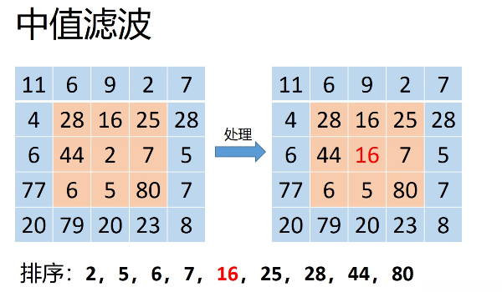

图27 中值滤波算法基本原理图

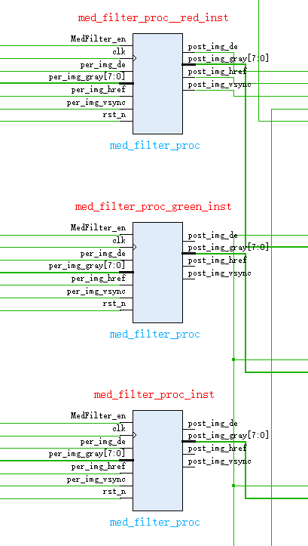

图28 中值滤波算法模块RTL图

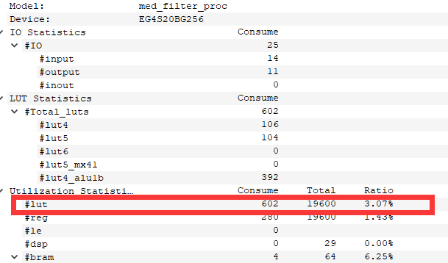

图29 中值滤波算法LUT使用情况

单独编译中值算法模块文件，主要的资源消耗如上图，可以观察到整个模块只占用了较少的资源就高效的实现了中值滤波去噪功能。

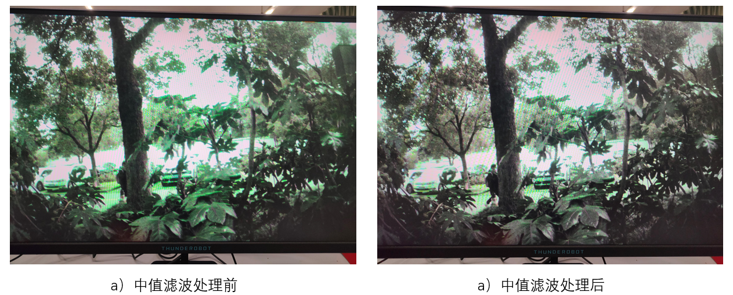

图30 中值滤波算法处理图

从上图可以看出，视频图像在通过中值滤波后，效果良好，有很好的去噪功能。

### Gamma校正

所谓伽玛校正就是对图像的伽玛曲线进行编辑，以对图像进行非线性色调编辑的方法，检出图像信号中的深色部分和浅色部分，并使两者比例增大，从而提高图像对比度效果。在不使用伽马校正去产生图像意味着亮度等级水平在进行8位的转换时会有一定的损失，就会产生“台阶”效果。通过调校亮度的分布就是进行伽马校正意味着那些效果会得到补偿修复。Gamma校正的意义就在于将人眼感受到的灰度值, 转换到自然界真正的灰度值。

当 $f\left(I\right)=I^{γ}$，结合图5看Gamma校正的作用：

（1）当 $γ<1$ 时，如虚线所示，在低灰度值区域内，动态范围变大，进而图像对比度增强。

（2）当 $γ>1$ 时，如实线所示，低灰度值区域的动态范围变小，高灰度值区域在动态范围变大，降低了低灰度值区域图像对比度，提高了高灰度值区域图像对比度。同时整体的灰度值变小。

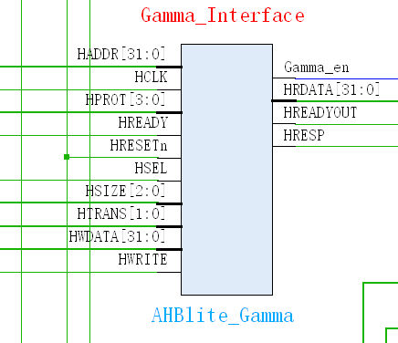

图31 Gamma控制模块

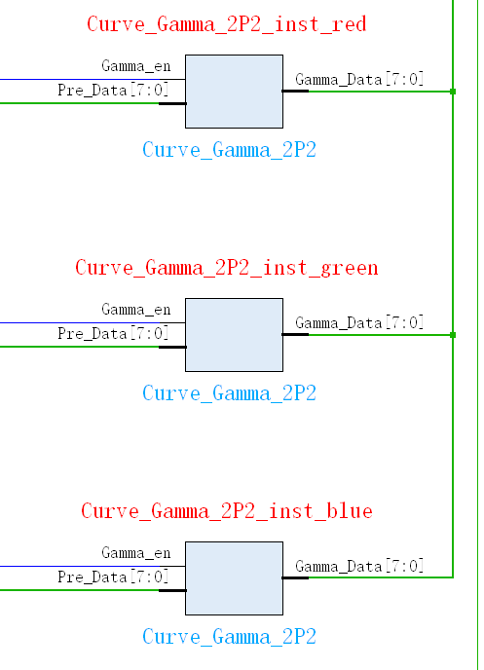

图32 Gamma算法模块

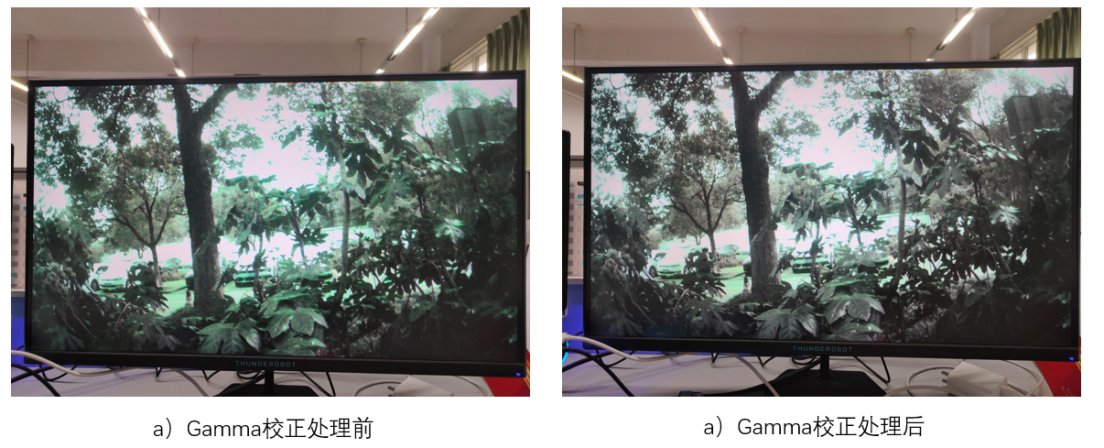

图33 Gamma校正处理图

## HDMI驱动设计

### VGA行场同步信号产生

为了满足用户对于高清、高帧率视频的需求，视频传输技术得到了广泛的应用。但是，视频传输应用仍存在一些问题，会出现一些传输误差导致画面不同步或者是丢帧现象，为了保证视频传输的稳定性和流畅性，需要采用VGA行场同步技术来解决这些问题。

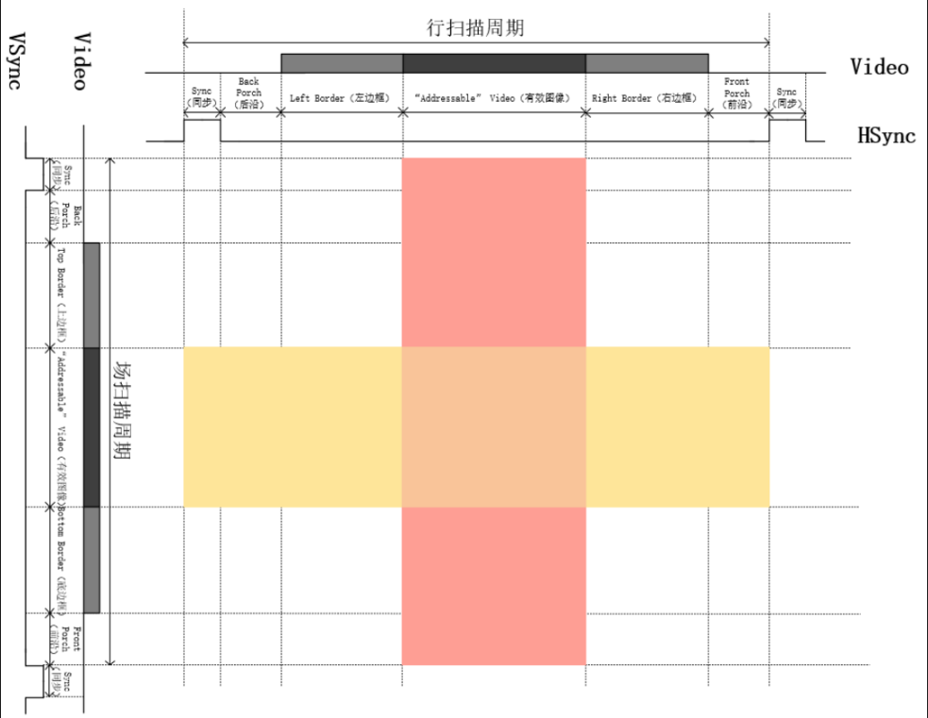

图34 VGA同步时序图

根据上图可知，个完整的场扫描周期，也包含6部分：Sync（同步）、Back Porch（后沿）、Top Border（上边框）、“Addressable”Video（有效图像）、Bottom Border（底边框）、Front Porch（前沿），与行同步信号不同的是，这6部分的基本单位是line（行），即一个完整的行扫描周期。

在一个完整的场扫描周期中，Video图像信息在HSync（行同步信号）和VSync（场同步信号）的共同作用下完成一帧图像的显示，Video图像信息只有在“Addressable”Video（有效图像）阶段，图像信息有效，其他阶段图像信息无效。

VSync行同步信号在Sync（同步）阶段，维持高电平，其他阶段均保持低电平，完成一个场扫描周期后，进入下一帧图像的扫描。

图中的红色区域表示在一个完整的行扫描周期中，Video图像信息只在此区域有效，黄色区域表示在一个完整的场扫描周期中，Video图像信息只在此区域有效，两者相交的橙色区域，就是VGA图像的最终显示区域。

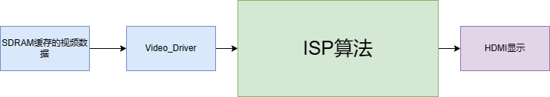

图35 VGA行场同步信号设计图

### 仿真验证

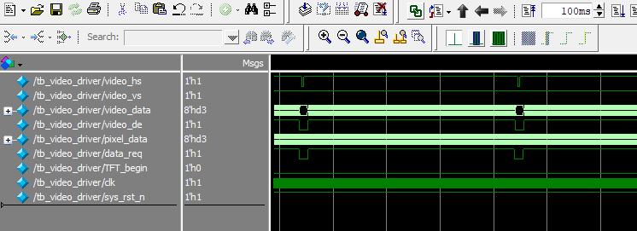

图36 Video_driver时序图

从时序图可以验证此模块功能效果良好，能够实时性传输数据给ISP算法模块。

### HDMI驱动模块

HDMI_VGA_Ethernet_SD_DAP模块是和DMZ_EG4S20 FPGA开发板配合使用的，为EG4S20大拇指核心板提供HDMI输出。

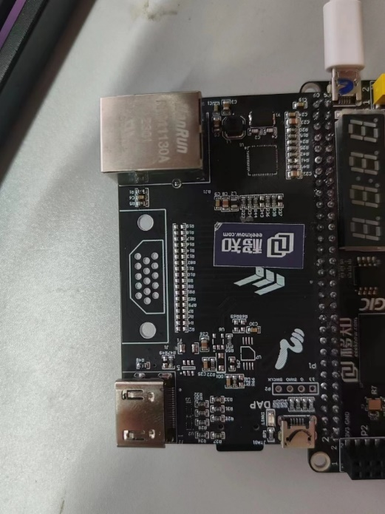

图37 HDMI_VGA_Ethernet_SD_DAP模块

## 总体设计情况

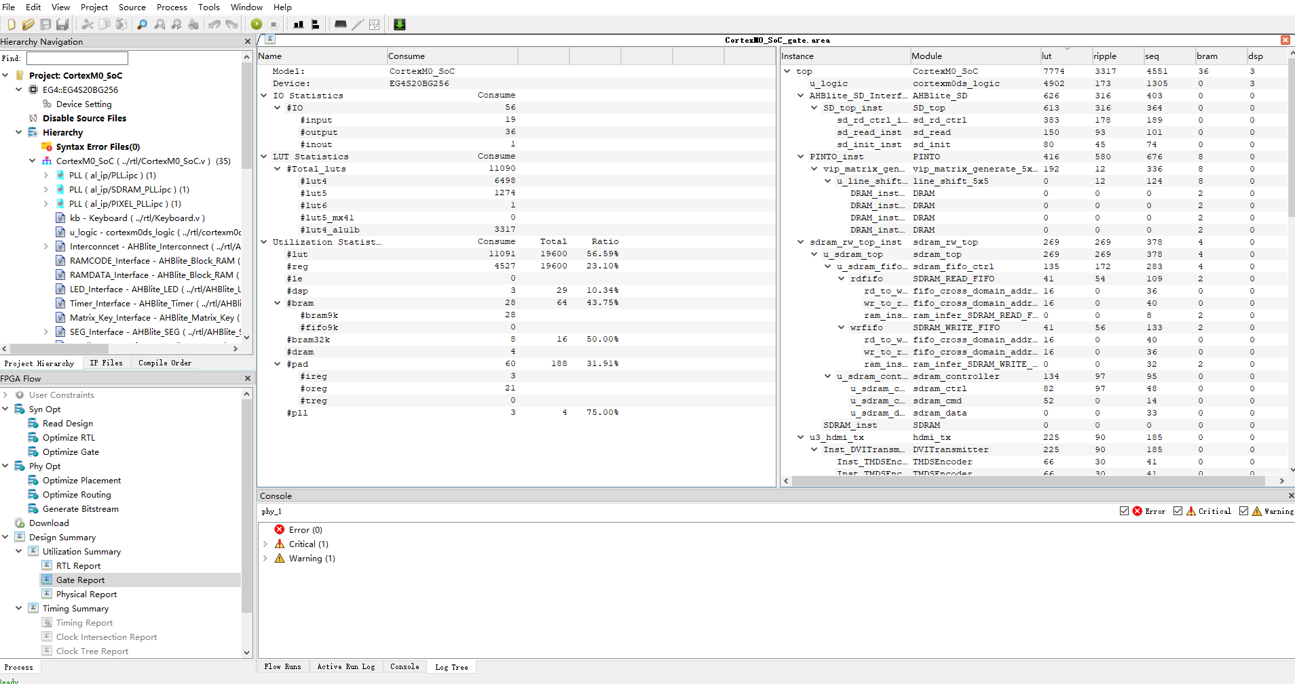

图38 Physical report

从上图可以看出，整个工程的LUT使用数为10902，总数为19600，使用率为55.62%。

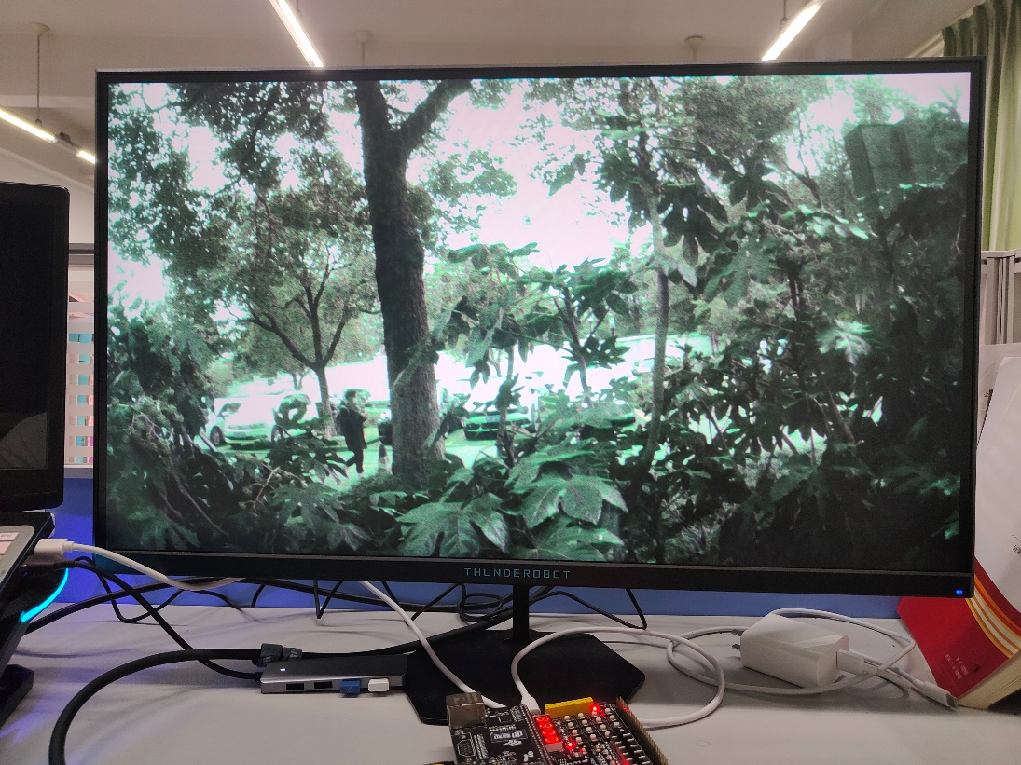

图39 总体效果图